故事标题：小狐狸的冒险 从前，有一只名叫小狐狸的动物，它生活在一个美丽的森林中。小狐狸非常聪明，但它总是感到孤独，因为它没有任何朋友。它渴望有个伙伴来分享生活中的乐趣。 一天，小狐狸决定离开森林，前往附近的农田寻找朋友。它踏上了旅程，很快来到了一片广阔的麦田。在那里，它遇到了一只名叫杰瑞的小兔子。小狐狸和小兔子很快成了朋友，它们一起度过了欢乐的时光，跳跃着在麦田中奔跑。 然而，幸福的日子并没有持续太久。不久后，一只凶猛的老狼闻到了小狐狸和小兔子的气味，开始追踪它们。小狐狸和小兔子被吓坏了，它们拼命逃跑，但老狼一直在它们后面。就在危急时刻，一只名叫大猫的山猫出现了，它是森林中的强者，威风凛凛。大猫迅速制止了老狼的追击，保护了小狐狸和小兔子。 小狐狸和小兔子非常感激大猫的帮助。他们意识到，虽然在外面的世界中，有一些危险，但也有一些真正的朋友和保护者。小狐狸决定回到森林，将这个经历告诉给其他动物，并希望能够建立更多的友谊和互相帮助的关系。 从此以后，小狐狸、小兔子和大猫成了亲密的朋友，他们一起在森林中度过了快乐的时光。小狐狸明白了友情的可贵，它再也不感到孤独了。 这个故事告诉我们，有时候在寻找朋友的道路上，我们会遇到困难和危险，但也会发现真正的友情和帮助。 根据上述故事做成6页电子故事，其中有一页主页，四页动画和最后，演职员表页面共6页。并对其进行用户体验描述。

（注：每一页左下角要有一个停止阅读键，右下角要有一个停止背景音乐键）

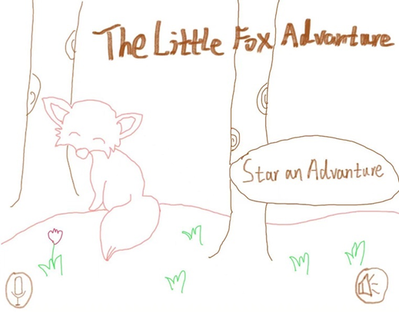（类似这种）

主页

你点击这个数字故事的封面，上面有一只可爱的小狐狸坐在森林里，背景是美丽的景色。“小狐狸历险记”的标题醒目地显示在图片的上方。在页面底部，有一个“开始冒险”按钮，你可以点击它开始你的冒险。

Page1

一旦你点击“开始冒险”，你将被引导到动画的第一页。你会看到小狐狸在森林里的家。它的家非常漂亮，周围有许多不同种类的树木和鲜花。这篇文章描述了小狐狸的孤独，强调了它寻找朋友的愿望。页面上的小狐狸会动，好像在等待你的下一步动作。

（**按下小狐狸时，进行跳转到下一页。狐狸头上要写I'm so lonely.下面写Click me）**

Page2

当你点击第2页的小狐狸时，页面会切换到下一页，显示小狐狸的旅程。你会看到小狐狸穿过美丽的森林来到麦田。遇到了兔子杰瑞。在这幅画中，小狐狸和小兔子快乐地蹦蹦跳跳，他们之间的友谊很快就建立起来了。这篇文章描述了他们的快乐时光，以及他们一起做的事情。这一页将传达友谊的重要性。

**（在右上角要设计一个往右的箭头，点击箭头来跳转到下一页。狐狸和兔子头上要写Let's dance together.）**

Page3

当你点击下一页时，情节发生了转折。你会看到老狼的威胁出现，追捕小狐狸和小兔子。小狐狸和小兔子吓坏了，但在关键时刻，大猫挺身而出，阻止了老狼的追击。小狐狸、兔子和大猫组成了一幅宏伟的图画。

**（在右上角要设计一个往右的箭头，点击箭头来跳转到下一页。狐狸和兔子头上要写help！**

**大猫头上写I am coming！）**

Page4

最后一页是一只小狐狸，一只小兔子和一只大猫在森林里快乐地度过他们的时光。文章总结了这个故事的教训，那就是在寻找朋友的路上可能会有困难和危险，但也会有真正的友情和帮助。

**（在右上角要设计一个往右的箭头，点击箭头来跳转到下一页。狐狸，兔子和大猫头上写We're best friends.）**

演职员表页面

在你完成故事后，你会来到演职员表页面，这是一个特殊的页面，展示了故事中的角色。在页面底部有一个“重新开始”按钮，所以你可以随时再次阅读这个可爱的故事。

**（演员表写Credits:Wenxuan Li 底部要有一个restart键。用来跳转到下一页。）**

字幕home：无

Page1：In a beautiful forest there was a lovely little fox. The little fox was very clever, but he always felt lonely because he did'nt have any friends. He longs for a companion to share the joys of life.

Page2：One day, little Fox decided to leave the forest and go to a nearby farm in search of a friend. He set out on his journey and soon came to a vast wheat field. There he met a little rabbit named Jerry. Little fox and little rabbit soon became friends, and they spent a happy time together, running and jumping in the wheat fields.

Page3：Soon after, a fierce old Wolf caught the scent of the little fox and rabbit and began to track them down. The little fox and the little rabbit were so frightened that they ran away as fast as they could. Just at the critical moment, a big cat appeared, it is strong in the forest. The big cat quickly stopped the chase of the old Wolf and protected the little fox and rabbit.

Page4：From then on, little Fox, little rabbit and big Cat became close friends, and they spent happy time together in the forest. The little fox understands the value of friendship, and he no longer feels lonely.

演职员表页面：无

整体要求

1）水平或垂直横幅：必须至少出现在一页上。例如，这可以用作按钮或标题的背景。

2） 按钮：所有故事页面必须统一，并与互动故事的主题相匹配。

3） 图片：必须至少使用四 （4） 张图片或对象 - 每个故事页面一张。每个图像/对象都应与故事的主题相匹配。

4）文本：必须在所有页面上使用并正确格式化。您决定的字体应该是可读的，并在其应用程序中考虑 UX 原则。

5） 触发器：必须包含至少四 （4） 个不同的导航交互事件，每个故事页面必须至少包含一个交互式故事事件